[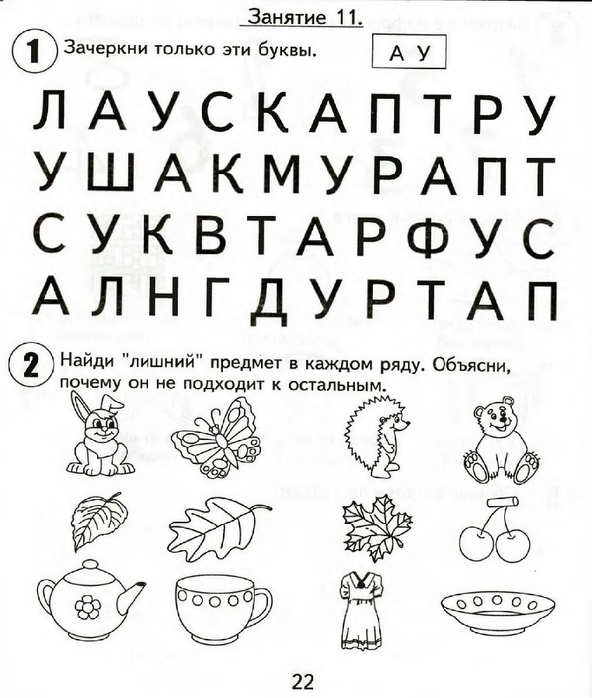](https://img1.liveinternet.ru/images/attach/c/7/94/296/94296025_large_0023.jpg) [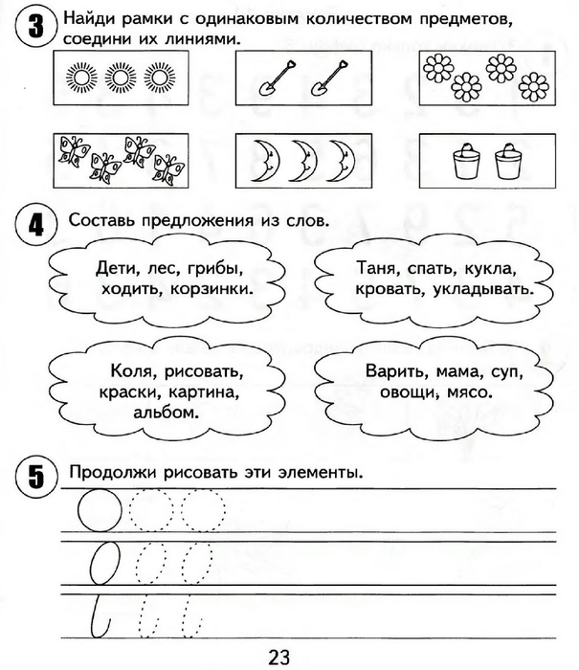](https://img1.liveinternet.ru/images/attach/c/7/94/296/94296027_large_0024.jpg)

Уважаемые родители! Если у вас нет возможности распечатать задание, можно выполнить на обычном листке в клетку, записав только ответы. После выполнения заданий, в преддверии Международного дня Семьи – нарисуйте рисунок своей семьи. Сделайте фото, если есть возможность и желание, отправьте мне. Удачи в выполнении задания!